AusbildungsSTART 2024:
Update für begrüSSungsrunden
Unser E-V-a - Prinzip

Was auf dem Spiel steht…

TIPP:
Mit dir gemeinsam finden wir gute Beispiele für unsere Begrüßungsrunden. Tausche dich dazu in unserem Team Jugend in Teams aus:



INFO:
Der AHA-Ansatz findet sich in unserem klassischen Erschließungsansatz und beschreibt in drei Schritten den emotionalen Weg zur Bindung an eine politische Idee:
A – Anger (Wut)
H – Hope (Hoffnung)
A – Action (Aktion)
Beispiel: Eine Person ist wütend über die ungerechte Bezahlung im Betrieb. Die IG Metall erzeugt Hoffnung, mit den Betroffenen die Themen zu lösen. Am Ende steht die konkrete Aktion, beispielsweise der Beitritt in die IG Metall und weitere Personen zu überzeugen.

… ist die Zukunft unserer gewerkschaftlichen Gestaltungsmacht.

Mit dem AusbildungsSTART organisieren wir jedes Jahr rund 20 Prozent aller Neuaufnahmen der IG Metall. In den Jahren vor der Pandemie waren das im Schnitt 23.000 bis 25.000 junge Auszubildende und dual Studierende. Damit haben wir seit vielen Jahren den größten Erschließungsprozess in unseren eigenen Reihen. Wir schaffen es, mithilfe unserer guten Routinen und Standards, junge Menschen systematisch für die IG Metall zu begeistern. Viele Konzepte werden seit Jahren und Generationen von Jugendsekretär*innen an Nachfolger*innen weitergegeben und angepasst. Die große Vielfalt dabei ist unsere Stärke!

WAS IST DAS UPDATE?
Das Konzept ist sehr einfach und funktioniert analog zum „AHA-Ansatz“ aus dem klassischen Organizing. Ihr könnt es also jeder Begrüßungsrunde zugrunde legen. Gleichzeitig kann es euch als Anregung dafür dienen, eure bisherigen Konzepte zu checken und ggf. upzudaten.
Was also unterscheidet das “klassische“ Organizing von unserer systematischen Ansprache? Unsere Zielgruppe! Auszubildende und dual Studierende unterscheiden sich in einem sehr wesentlichen Punkt von „normalen“ Beschäftigten, die schon länger dabei sein: „Anger“ (Wut) ist nicht die Emotion, mit denen man junge Menschen, die gerade motiviert einen neuen Lebensabschnitt starten, begegnet. In den seltensten Fällen ist es von Erfolg gekrönt, Auszubildende zu dem Beginn ihrer Ausbildung gegen Arbeitgeber*innen aufzuwiegeln. Wir brauchen daher keinen Weg der Konfrontation, sondern einen Weg der Kooperation:

UNSER E-V-A-Prinzip zum AusbildungsSTART

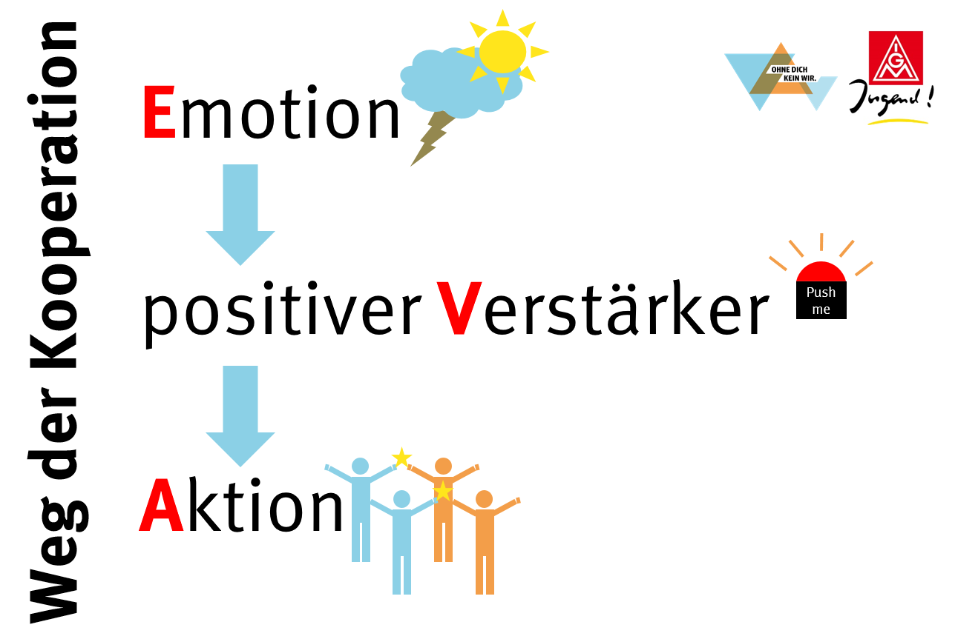

Mit dem E-V-A – Prinzip wird in einer einfachen dreiphasigen Grundlogik beschrieben, wie wir neue Auszubildende und dual Studierende am Beginn ihrer Ausbildung oder des dualen Studiums für uns begeistern können: Gemeinsam gehen wir einen Weg der Kooperation. Die IG Metall ist von Anfang an als Begleiterin dabei. In allen drei Gesprächsphasen werden aktiv Bezüge zur Mitgliedschaft hergestellt.

Ein Beispiel für Teile einer Begrüßungsrunde:

Phase 1: Emotionen abfragen am Anfang einer Begrüßungsrunde:

TIPP:
FlipChart statt PowerPoint

TIPP:
Beitrittserklärung bereits am Anfang aus der Mappe herausnehmen und zeigen. Selbstbewusst zeigen: Natürlich kann man bei uns mitmachen!

Methodenideen (siehe ab Seite 11):
Interessengegensatz
Vergleich Tarif und Gesetz
Netz der Solidarität
Ohne Dich kein Wir!

Methode: Kartenabfrage: Was ist dir wichtig für eine gute
Ausbildung?
Botschaft: Uns ging es mal ähnlich wie dir, können deine Freude/Euphorie über erstes eigenes Geld und selbständiges Leben verstehen.

Phase 2: Positive Verstärkung durch Spiel/Challenge:
Methode: Einstieg mit Video, Vergleich Tarif und Gesetz,
Botschaft: Ohne Dich kein Wir! Gemeinsam haben wir eine starke Position für deine Interessen. Lass uns den Weg zusammen gehen….

Phase 3: Aktion:
Methode: Ja zur IG Metall!

Tipp:
Beitrittserklärungen ausfüllen und zwei Wochen ruhend im BR-üro liegen lassen. Wer sich gegen IGM entscheidet, soll ins BR-Büro gehen und Beitrittserklärung wieder abholen.

Tipp:
An geeigneter Stelle können aktuelle Themen ins Spiel gebracht werden: Tarifrunden, Ausbildung BESSER & MEHR,
JAV-Wahlen 2022 – Dazu könnt ihr die Logos ausdrucken und aufhängen.
- Ist dir/euch eine gute Ausbildung wichtig?
- Ist dir/euch eine unbefristete Übernahme wichtig?
- Ist dir/euch Service XYZ wichtig?
Ja – Straße (+ welche Vorteile bietet die IG Metall?)
Botschaft: Seid ihr dabei? Ihr habt die beste Ausbildung verdient, damit ihr die bekommt, füllen wir JETZT gemeinsam die Beitrittserklärungen aus.

Nach der Begrüßungsrunde: Klare Absprachen für Nachfassgespräche oder Angebote zur Beteiligung

Umgang mit Einwänden
Folgende Argumente werden häufig gegen eine Mitgliedschaft vorgebracht:

Argument | Gegenargument
Das ist mir zu teuer! | Argumentiert mit unseren Leistungen und Angeboten. Fragt nach, was sie bereit wären auszugeben für Tariferfolge.
Es kriegen doch alle im Betrieb die gleiche Vergütung! | Stimmt, wenn aber keiner mehr mitmacht, gibt’s auch bald keine guten Ausbildungsbedingungen mehr. Nur Mitglieder haben einen Rechtsanspruch.
Meine Eltern sagen nein zu Gewerkschaften! | Du darfst nach Beginn deiner Ausbildung selber entscheiden, ob du Mitglied einer Gewerkschaft werden möchtest. Deine Eltern dürfen es dir nicht verbieten, das steht sogar im Grundgesetz.
Gewerkschaften sind out. | Die letzten Jahre zeigen deutlich, was wir möglich machen: Übernahme, Qualifizierungstarifverträge, Beschäftigungssicherung, steigende Entgelte, kürzere Arbeitszeiten. Trotz Pandemie und Krise konnten wir tausende von Arbeits- und Ausbildungsplätzen erhalten – durch tarifliche und betriebliche Vereinbarungen. Out sieht anders aus.
Ich will meine  Karrierechancen nicht  aufs Spiel setzen. | Grundsätzlich gilt: Du bist nicht verpflichtet, deinen Arbeitgeber über eine Mitgliedschaft in der Gewerkschaft zu informieren. Aber mal abgesehen davon: Wer sich für eine gute Ausbildungsqualität stark macht, wer seine Rechte kennt und dafür sorgt, dass sie eingehalten werden, der*die beweist Intelligenz, Motivation und und Rückgrat. Eigenschaften, in fast jedem Unternehmen als Einstellungsvoraussetzung gelten.

Wenn der BR sagt: “Ihr könnt euch noch nochmal zuhause überlegen, ob ihr Mitglied werden wollt“:

Widersprecht einem Betriebsrat oder JAVi nicht im Rahmen der Begrüßungsrunde. Besprecht im Anschluss, was JAV und BR das nächste Mal besser machen können und vereinbart konkrete Nachfassgespräche, um die Beitrittserklärungen im Nachgang ausfüllen zu lassen.

Beispiele aus anderen Geschäftsstellen für BegrüSSungsrunden
Beispiele aus Geschäftsstellen findet ihr im OneDrive im MS Teams.
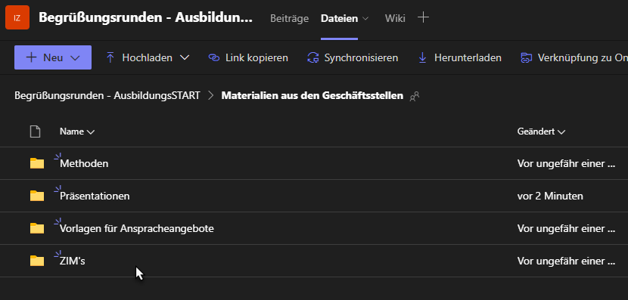
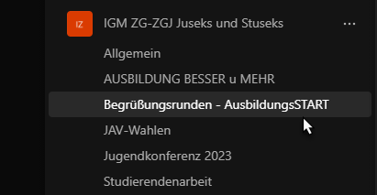

Wenn ihr noch nicht Mitglied in unserer MS Teams Gruppe seid, dann schreibt eine Mail an Petra.Richards@igmetall.de
NÜTZLICHE TIPPS FÜR BEGRÜSSUNGSGRUNDEN

TIPP:
Diese und weitere Tipps für Begrüßungsrunden gibt es auch in unseren neuen Videos auf Youtube:

https://youtube.com/playlist?list=PLYFwsGlOSIO1q3NpomUFUTuT27dmDJvsm

Anwesenheit der JAV bei Vorstellungsgesprächen
Die Jugend- und Auszubildendenvertretung ist bereits bei den Vorstellungsgesprächen präsent. Wenn die neuen Auszubildenden und dual Studierenden dann im September in den Betrieb kommen, sind ihnen die Gesichter der JAV bereits vertraut.
Einzelgespräche mit dem Betriebsrat / der JAV vor der Ausbildung
Die neuen Auszubildenden und dual Studierenden werden bereits vor AusbildungsSTART (im Juni/Juli) zu einem Gespräch mit dem Betriebsrat und/oder der JAV eingeladen. Die Berufsstarter*innen können an diesem Termin bereits Fragen stellen und ihnen wird das Thema Interessenvertretung erklärt.
Entgelt-Tabellenkärtchen vergleichen
Der Betriebsrat / die JAV legt dem*r Berufsstarter*in während dem Einzelgespräch die Entgelt-Tabellenkärtchen der letzten Jahre vor und erklärt, dass die Ausbildungsvergütungen und Entgelte nur gestiegen sind, weil die Gewerkschaft diese Erhöhungen in Tarifrunden erkämpft hat.

Gruppendynamische Spiele und sinnbildliche Beispiele während der Begrüßungsrunde
(siehe Seite 12 bis 19)

Fotos & Videos in Begrüßungsrunden zeigen
- Film zur Kampagne Ausbildung - BESSER & MEHR!
- Ausbildung BESSER & MEHR - Aktion 2022
- Was haben die Gewerkschaften je für uns getan?
- Die IG Metall erklärt: Was ist eine Gewerkschaft?
- IG Metall Jugend 2021 in Aktion - volle Länge
- R!SE Hightlightfilm

Persönliche Praxisbeispiele
Beschäftigte aus dem Betrieb, die zuvor in einer anderen Firma unter weitaus schlechteren Arbeitsbedingungen gearbeitet haben, erläutern den Berufsstarter*innen in den Begrüßungsrunden ihre persönlichen Erfahrungen und machen deutlich, wie wichtig Tarifverträge und Gewerkschaften sind.
Überbetriebliche Besuche bei Begrüßungsrunden
Betriebsrat/JAV des Betriebes A kommt zur Begrüßungsrunde des Betriebes B und erklärt, wieso die Arbeitsbedingungen im Betrieb A (bzw. in der Branche des Betriebes A) besser oder schlechter als im Betrieb B (bzw. in der Branche des Betriebes B) sind.
Stichwort: Gewerkschaftlicher Organisationsgrad
Checklisten Für Erfolgreiche Begrüßungsrunden

Allgemein:
 | Was ist zu tun? | Bis wann? | Wer?
 | Materialien IGM bestellen | März | Geschäftsstelle
 | Abfrage Einstellzahlen | Sommer | BR
 | Workshops zur Vorbereitung planen + terminieren
 | Begrüßungsrunden terminieren
 | Räume buchen lassen
 | Materialien IGM bei Anlieferung prüfen | August | Geschäftsstelle
 | Nach Absprachen mit JAV/BR - Ablauf der Begrüßungsrunde planen
 | Mappen im OJA packen
 | …

Workshops zur Vorbereitung von Begrüßungsrunden:
Inhalt:
- Planung wer macht was bis wann?
- Ort (Raum buchen lassen!)
- Datum
- Material (FlipCharts, Stifte, Mappen IGM, Werbemittel IGM, …)
- Ablauf der Begrüßungsrunde sehr genau planen (ZIM, wenn notwendig)
- NoGo’s für eine Begrüßungsrunde: Was BRs besser nicht sagen sollten
- Verabredung: Begrüßungsrunde = gemeinsame Veranstaltung BR/JAV/IGM (nicht: „IGM tanzt vor“)

 | Betrieb | Ansprech-partner*in | Vorbereitung Datum | Begrüßungsrunden Datum | Material
 | Betrieb A | Max (JAV-Vorsitz) | 01.07.2024 | 01.09.2024 | Mappen, Tassen, Beutel
 | Betrieb B
 | Betrieb C
 | …

Besser Nicht:
„NoGo’s“ BegrüSSungsrunden

- Berufsstarter*innen zu stark unter Druck setzen – wir haben gute Argumente, mit denen wir überzeugen können.
- Drohen – wir wollen die Teilnehmenden nicht einschüchtern, sondern ihr Vertrauen gewinnen.
- Siezen – wir bleiben beim kollegialen „du“, das ist sympathisch und schafft Vertrauen (eventuell zu Beginn abfragen, ob das ok ist).
- Schlechte Vorbereitung der Begrüßungsrunden und schlechte Absprache der Teamer*innen.
- Zu lange und trockene Präsentation – Begrüßungsrunden abwechslungsreich gestalten, z.B. mit gruppendynamischen Spielen.
- Altmodisch rüberkommen – wir sind bunt, vielfältig und modern und eine generationenübergreifende Organisation (es empfiehlt sich, sowohl jüngere als auch ältere Teamer*innen für Begrüßungsrunden einzusetzen).
- Veraltete Präsentationstechniken verwenden – Tageslichtprojektor ist aus der Mode, wir arbeiten mit PowerPoint-Präsentationen, Metaplanwänden und Flipcharts.
- Zu lange Monologe – wir wollen die Teilnehmenden einbinden und zu Wort kommen lassen
- Fragen unbeantwortet lassen – am Ende der Begrüßungsrunde sollten alle Fragen beantwortet sein bzw. eine Antwort in Aussicht gestellt werden.
- Falschinformationen geben – wir bleiben ehrlich, es ist nicht schlimm, etwas nicht zu wissen.
- Zu strenge Atmosphäre – wir sind nicht in der Schule.
- Pausen nicht einhalten.
- Begrüßungsrunde kurz vor Feierabend ansetzen.
- Penetrantes Nerven – nach mehrmalig erfolgloser Ansprache durch eine Person, sollte es eine andere Person versuchen (oftmals verhindern schlichtweg persönliche Differenzen den Gewerkschaftsbeitritt).

Methodensteckbrief 1:
„Ohne Dich kein Wir“

Grundidee: Die heutigen Arbeitsbedingungen sind nur durch eine starke Gewerkschaft erreicht worden. Dazu bedurfte es vieler Aktiver, die gemeinsam für die Forderungen der Beschäftigten gekämpft haben. Auch heute muss man zusammenstehen, um seine Interessen als abhängig Beschäftigte*r durchzusetzen und zu verteidigen. Mit dieser Methode soll verdeutlicht werden, dass die Mitgliedschaft möglichst vieler Beschäftigten in der IG Metall die Voraussetzung für die Durchsetzungsfähigkeit von Forderungen gegenüber Arbeitgebern und zur Sicherung der erreichten Standards sind.

Zeitbedarf: ca. 10-20 Minuten

Anzahl der Teilnehmenden: ca. 5-10

Materialbedarf: 2 Metaplan / Flipchart-Papiere.
Auf das Papier werden jeweils Arbeitnehmerinteressen und die bereits erreichten tarifpolitischen Erfolge der IG Metall bzw. betriebliche Regelungen geschrieben, insbesondere:
- Lohnfortzahlung im Krankheitsfall
- 30 Arbeitstage Urlaubsanspruch
- 35 Stunden-Woche
- (unbefristete) Übernahme der Azubis
- Anspruch auf Bildungsteilzeit
- hohe Ausbildungsvergütungen
- Ausbildungsqualität
- Fahrtgeld zur Berufsschule
- Kostenübernahme für Ausbildungsmaterial und Lehrmittel

Vorgehensweise:
Schritt 1:
Der*die Teamer*in erläutert die Arbeitnehmerinteressen bzw. die tarifpolitischen Erfolge, die auf dem Papier geschrieben stehen. Nun wird das Papier auf den Boden gelegt (Schriftseite nach oben) und ein*e Teilnehmer*in aufgefordert, sich auf das Papier zu stellen. Ein*e andere*r Teilnehmer*in oder eine*r der Teamer*innen soll den Arbeitgeber darstellen und wird aufgefordert, Stücke von dem Papier abzureißen, während der*die Teilnehmer*in, die auf dem Papier steht, versuchen soll, das Papier zu verteidigen. Über kurz oder lang wird das Papier vollständig zerrissen.
Schritt 2:
Im zweiten Durchgang stellen sich alle Teilnehmenden auf das Papier und versuchen es zu verteidigen, während ein*e einzelne*r Teilnehmer*in oder eine*r der Teamer*innen den Arbeitgeber darstellt und versucht, das Papier zu zerreißen. Sehr wahrscheinlich wird „der Arbeitgeber“ erfolglos sein.

Auswertung:
Danach sollen alle wieder ihre Plätze einnehmen und die Übung wird durch eine kurze Zurufabfrage ausgewertet: „Was bedeuten die gerade gemachten Erfahrungen für unsere Situation im Betrieb?“ Die Beiträge können parallel auf Flipchart dokumentiert werden.

Methodensteckbrief 2:
„Netz der Solidarität“

Grundidee: Die heutigen Arbeitsbedingungen sind nur durch eine starke Gewerkschaft erreicht worden. Dazu bedurfte es vieler Aktiver, die gemeinsam für die Forderungen der Beschäftigten gekämpft haben. Auch heute muss man zusammenstehen, um seine Interessen als abhängig Beschäftigte*r durchzusetzen und zu verteidigen. Mit dieser Methode soll verdeutlicht werden, dass die Mitgliedschaft möglichst vieler Beschäftigten in der IG Metall die Voraussetzung für die Durchsetzungsfähigkeit von Forderungen gegenüber Arbeitgebern und zur Sicherung der erreichten Standards sind.

Zeitbedarf: ca. 20-30 Minuten

Anzahl der Teilnehmenden: 10 bis 20

Materialbedarf: dünnes Seil/Paketschnur, Pappe/laminiertes Papier im Format A4 mit den tarifpolitischen Erfolgen der IG Metall und Aspekten, die die IG Metall im jeweiligen Betrieb durchgesetzt hat, insbesondere:
- Lohnfortzahlung im Krankheitsfall
- 30 Arbeitstage Urlaubsanspruch
- 35 Stunden-Woche
- (unbefristete) Übernahme der Azubis
- Anspruch auf Bildungsteilzeit
- hohe Ausbildungsvergütungen
- Ausbildungsqualität
- Fahrtgeld zur Berufsschule
- Kostenübernahme für Ausbildungsmaterial und Lehrmittel

Vorgehensweise:
Schritt 1:
Das Team fordert alle Teilnehmenden auf, in die Mitte des Raumes (oder falls möglich nach draußen an die frische Luft) zu kommen und einen Stehkreis zu bilden. Ein langes dünnes Seil (oder Paketschnur) wird bereitgehalten.
Das Seil wird einer*m Teilnehmenden in die Hand gegeben, mit der Aufforderung, es an einem Ende festzuhalten und das andere Ende weiterzureichen. Das Seil soll kreuz und quer zwischen den anderen hin und her geworfen werden, die es ebenfalls an einer Stelle festhalten, so dass allmählich ein Netz entsteht.
Jede*r Teilnehmende hält ein Stück des Seiles fest und zwischen ihnen spannt sich ein „Netz der Solidarität“, auf das die Pappen/laminierten Papiere im A4 Format gelegt werden können (es sollten Pappen bzw. laminierte Papiere sein, da Papier an sich schwer auf dem Netz liegen bleibt).
Nun werden die Pappen/laminierten Papiere mit den Tariferfolgen auf das Netz gelegt und jeweils kurz erläutert.

Schritt 2:
Nun lassen nach und nach einzelne Teilnehmende das Seil los, so dass das Netz der Solidarität immer dünner wird und dann ganz zerfällt. Die*der Teamer*in fordert dazu jeweils eine*n Teilnehmer*in auf und nennt parallel dazu jeweils einen typischen Austrittsgrund:
- „Es ist doch egal, ob ich dabei bin…“
- „Wenn die IG Metall sich durchsetzt, gefährdet das unsere Jobs!“
- „Uns geht es doch auch so ganz gut!“
- „Das ist doch viel zu teuer!“
- „Wir streiken doch kaum noch!“
- „Meine Eltern sind dagegen.“
- „Ich will hier noch Karriere machen, das will ich durch eine IGM-Mitgliedschaft nicht gefährden.“
- „Mein Ausbilder hat gesagt, dass ich das nicht brauche“
Dadurch fallen die Pappen/laminierten Papiere mit den Tariferfolgen auf den Boden – sie gehen „verloren“. Die Übung ist beendet, wenn alle Tariferfolge auf dem Boden liegen.

Auswertung:
- Danach sollen alle wieder ihre Plätze einnehmen und die Übung wird durch eine kurze Zurufabfrage ausgewertet: „Was bedeuten die gerade gemachten Erfahrungen für unsere Situation im Betrieb?“
- Die Beiträge können parallel auf Flipchart dokumentiert werden.

METHODENSTECKBRIEF 3:
„Streichhölzer zerbrechen“

Grundidee: Die Arbeitnehmer*innen sind der Kapitalseite strukturell unterlegen. Wir können den Arbeitgebern nur etwas entgegensetzen, wenn wir uns organisieren und zusammenstehen. Mit dieser Methode soll bildlich verdeutlicht werden, dass wir als Arbeitnehmer*innen zwar alleine schwach, jedoch gemeinsam stark sind und uns zur Wehr setzen können.

Zeitbedarf: ca. 1-2 Minuten

Anzahl der Teilnehmenden: ab 1 Person

Materialbedarf: 1 volle Streichholzschachtel

Vorgehensweise:
Schritt 1:
Der*die Teamer*in nimmt ein Streichholz aus der Streichholzschachtel und erklärt, dass dieses Streichholz bildlich für eine*n Arbeitnehmer/in steht.
Nun wird ein*e Teilnehmer*in dazu aufgefordert, das Streichholz zu zerbrechen. Es wird ihr*ihm ohne große Anstrengung gelingen.

Schritt 2:
Im zweiten Durchgang nimmt der*die Teamer*in ALLE Streichhölzer aus der Schachtel und hält sie in der Hand. Wieder stehen die Streichhölzer sinnbildlich für die Arbeitnehmer*innen.
Der*die Teilnehmende wird erneut dazu aufgefordert, alle Streichhölzer auf einmal zu zerbrechen. Dieses Mal, wird sie*er erfolglos sein.

Auswertung:
- Im Nachgang wird die Frage gestellt, was dieses Beispiel für die Belegschaft in unserem Betrieb bedeutet.
- Antwort: Nur gemeinsam können wir gegenüber dem Arbeitgeber unsere Interessen durchsetzen und schützen.

METHODENSTECKBRIEF 4:
„StANDOGRAMM“

Grundidee: Die Teilnehmenden und das Team lernen sich kennen.

Zeitbedarf: mindestens 20 min

Vorgehensweise:
Die Teilnehmenden sollen sich in einer bestimmten Reihenfolge aufstellen. Die Kriterien, nach denen sie sortiert werden, sagt das Team jeweils an. Nachdem sich die Teilnehmenden aufgestellt haben, kann das Team Einzelne oder die ganze Runde abfragen. Mögliche Ordnungsfragen:
- Ordnet euch nach euren Vornamen alphabetisch von A bis Z.
- Ordnet euch nach eurer Entfernung zum Wohnort/Berufsschule von kurz nach lang (Zeit oder KM).
- Ordnet euch nach Geburtsdatum mit Jahr und ggf. auch Monat und Tag.
- Ordnet euch nach der Anzahl der Auszubildenden an eurem Standort.

METHODENSTECKBRIEF 5:
„KLEINES TARIFLEGESPIEL“

Grundidee: Die Teilnehmenden lernen die wichtigsten Schritte und den Gesamtablauf einer Tarifrunde kennen. Sie erkennen, dass es darauf ankommt, dass sich so viele Mitglieder wie möglich daran beteiligen.

Zeitbedarf: 10 min

Vorgehensweise: Das Team schreibt zunächst die einzelnen Schritte für die Entstehung eines Tarifvertrages auf Metaplankärtchen auf. Anschließend kann im interaktiven Gespräch mit der Gruppe geklärt werden, was genau welcher Schritt beinhaltet und in welcher Reihenfolge die Karten angepinnt/gelegt werden sollen.

Methodensteckbrief 6:
„Vergleich Tarif-Gesetz“

Grundidee: Tarifvertragliche Regelungen sind verglichen mit den gesetzlichen wesentlich besser für die Beschäftigten. Mit dieser Methode soll den Teilnehmer*innen bewusstgemacht werden, dass ohne Gewerkschaften und Tarifverträge ihre Arbeitsbedingungen heutzutage weitaus schlechter wären.

Zeitbedarf: ca. 20-30 Minuten

Anzahl der Teilnehmenden: ca. 2-10

Materialbedarf: 1 Metaplan-Papier und verschiedene Kärtchen, auf die gesetzliche und tarifvertragliche Regelungen geschrieben sind.
Auf das Papier wird eine Tabelle mit zwei Spalten (Gesetz – Tarif) gemalt.
Beispiele für die Beschriftung der Kärtchen können sein:
- Wochenarbeitsstunden: 35 Stunden – 48 Stunden
- Arbeitstage: Montag bis Freitag – Montag bis Samstag
- Urlaubstage: 30 Arbeitstage – 20 bzw. 24 Arbeitstage
- (unbefristete) Übernahme der Azubis – keine Regelung zur Übernahme
- Vergütung: feste Ausbildungsvergütungen, die regelmäßig gemeinsam neu verhandelt wird – Mindestausbildungsvergütung
(genauer Zahlenvergleich kommt auch gut an)
- Sonderzahlungen: Urlaubs- und Weihnachtsgeld – kein Urlaubs- und Weihnachtsgeld
- …

Vorgehensweise:
- Die Teilnehmenden sollen gemeinsam die einzelnen Kärtchen an die jeweilige Spalte auf der Metaplan pinnen, so wird ihnen spielerisch der Unterschied zwischen Tarif und Gesetz bewusst
- Am Ende wird die Tabelle gemeinsam überprüft und ausgewertet

Danke und Impressum

Vielen Dank an alle Kolleginnen und Kollegen, die ihre ZIM’s, Ideen und Methoden zur Verfügung gestellt haben und noch zur Verfügung stellen werden, stellvertretend seien genannt:

Milena Brodt – Bezirk Baden-Württemberg
Alexander Mohrlang – Leiter HAW
David Roesler – Geschäftsstelle Braunschweig
Daniel Friedrich – Ressort Berufliche Bildung und Qualifizierung
Elena Klafsky – Geschäftsstelle Mannheim

Herausgeber
IG Metall
Wilhelm-Leuschner-Str. 79, 60329 Frankfurt
Vertreten durch den Vorstand
1. Vorsitzende: Christiane Benner
Kontakt: vorstand@igmetall.de

V.i.S.d.P./Verantwortlich nach ¨ 18 Abs. 2 MStV:
Stefanie Holtz, Bundesjugendsekretärin
Wilhelm-Leuschner-Str. 79, 60329 Frankfurt
Kontakt: stefanie.holtz@igmetall.de

